一、研究背景及意义

根据《中国共享出行发展报告（2020-2021）》显示，截止 2020 年12 月底，共计有共享单车 1950 万辆，注册用户超过 3 亿人次，日均订单数达到 4700 万单。随着单车数量和使用人数的激增，运营商能够收集到大量的用户骑行信息。这些信息 涵盖用户骑行时间、起始地点、单次骑行时长以及是否购买骑行卡等，形成了非 常有价值的轨迹信息，能够真实地反映了用户的骑行需求。此外，共享单车作为公共交通的一种重要补充形式，同时也作为校园交通、城市交通的“毛细血管”，能够很好地解决出行“最初一公里”、“最后一公里”的问题，同时满足城市居民多样化出行需求。

然而，尽管共享单车系统有显著的优势，但要有效预测各站点流量和平衡站

点车辆需求极具挑战性。用户的行为是动态变化的，这种变化在一个城市的每个

地方不尽相同，这使得共享单车使用情况变得非常的不平衡，导致某些站点无车

可用，而另一些站点出现车辆堆积的情况。

上下课区间、饭点时间的科大校园就存在严重的上述情况，很多学生抢不到共享单车，而又有很多单车在人流量少的地界停放。严重影响了科大学生的时间安排以及就学心情，造成了科大学子在特定时间段糟糕的用户体验。

同时，合肥市的共享单车营运公司尝试在城市划定区域，聘请管理人员对区域内各站点的车辆进行调度，在一定程度上缓解该问题。但是由于管理人员只能凭借经验判断出站点在不同时段可能需要调度的车辆数，效率较低，反而影响了共享单车系统的运行效率。比如合肥市的居民区地带，居民出行的时间相对集中，短时间内对车辆的需求量大，并且波动频繁，利用人工调度解决该地区的站点间车辆不平衡问题效率低，没有办法彻底解决“供不应求” 和“供过于求”的不平衡现象，这大大流失了客户资源。

对于共享单车运营管理商而言，合理且高效地在各个站点之间重新分配共享单车数目至关重要。唯此，才能让共享单车系统在减少资源和人力损耗的前提下有效运行，进而提高用户的使用体验，提高公司自身的经济效益。

二、校内、合肥市共享单车骑行规律

研究科大校园以及合肥市的共享单车调度问题基于区域内用户的骑行规律。影响单车流量预测以及用户骑行规律的因素复杂、多样。因此，本文着重于通过两个方法收集数据。

①查找共享单车公司公布的开源数据

如中国北京美团（摩拜）单车的数据等。但是由于城市地理因素差异的问题，该数据只能提供合肥市城市居民用户使用共享单车时间段的参考。

通过下图柱状图，我们可以直观地看到，每天的两个骑行高峰期是早8点和晚6点，刚好和上下班高峰期相吻合，是共享单车的使用峰值。而晚6点的单车使用量比早8点多，早8点的订单量少于晚6点的订单量可能因为下午下班用户目的地更多样化，也可能是早上上班族花时间找单车的时间成本过高。

这启示运营公司可以利用低频的使用时间进行单车的回流调度。为了避免用户在急用时找不到单车的情况，应多在地铁，办公区域投放车辆。

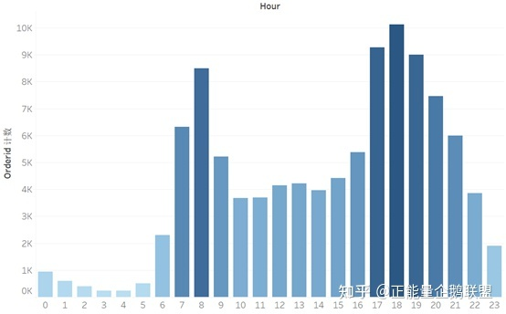

选取数据时我们不止选择一组（一地）的数据，对于至少两组（两地）的数据进行对比研究。以发现共同特点以及不同特点，从而科学地探究数据不同的原因，补充分析影响共享单车投放以及消费者骑车的因素。

所以我们也参考了美国City Bike 在曼哈顿中城的 2018 年 1 月-12 月的骑行数据。

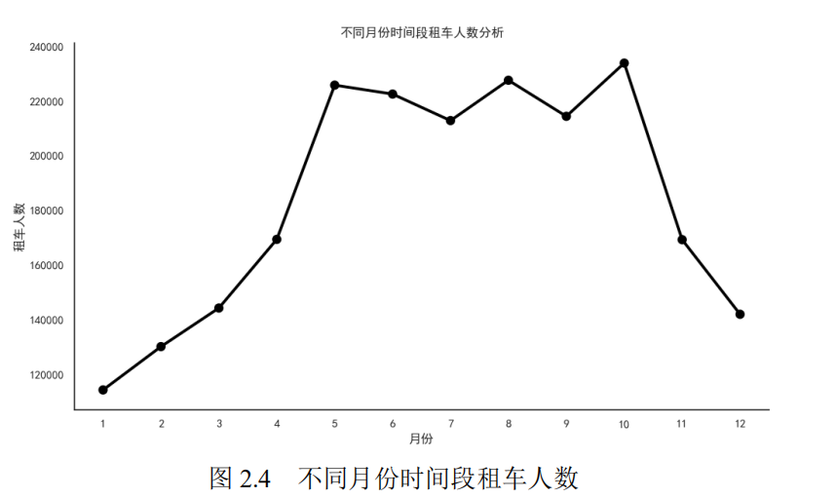

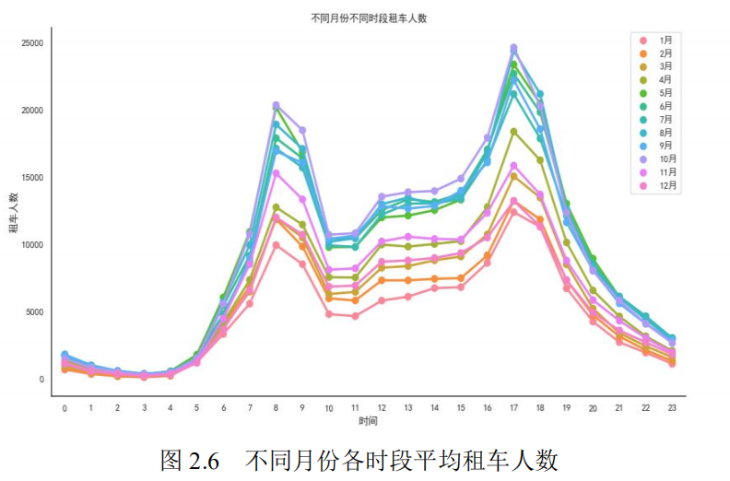

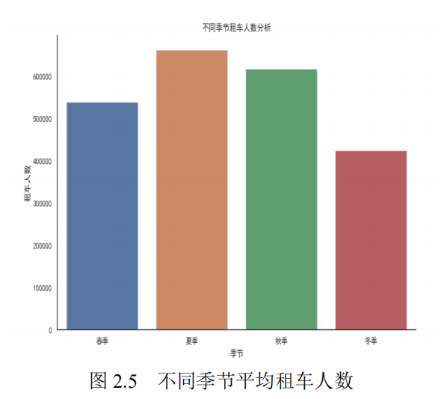

从以上数据和图像中发掘信息，曼哈顿的租车高频时间段在4-11月，每月中又属星期一-星期三的租车量居高。这给后面的调度模型的时间窗分类提供依据。

②寻找科大学生用户、合肥市居民用户做问卷调查

我们依据影响因素提出问题，发放在网上以供社交圈内的科大学子填写，整理得到的数据。

我们又在社交圈内、城市论坛等处收集了合肥市市民的意见。当然，不仅仅是消费者，也对投放者、运营者进行了相关调查。

整理为以下问题：1.缺少调度车，调度进程缓慢；存在大量闲置调度车辆，资源浪费。2.调度没有对需求点的闲置车辆及时取走或补充空缺车辆，用户满意度下降。3.某一区域的共享单车供不应求或供过于求。

三、分析

1.使用KMEANS方法构建投放模型

除了以上根据相关因素得到的数据之外，我们还需要一些其他的数据。用于构建投放模型，我们需要对不同地区和不同区域投放点的数量做一个统计。对于各个投放点的位置，可以选择去查找初始点位，运用KMEANS方法减少点位（分类），框选每一个小区域进行调度的研究；或者如果调查范围够大，直接随机选取初始点位用KMEANS法模拟投放点。

使用KMEANS方法的想法来源于

赵明明. 数据驱动下的共享单车调度优化研究[D].大连理工大学,2019.DOI:10.26991/d.cnki.gdllu.2019.001780.

KMEANS聚类法：选k个类中心，将与类中心最近的点分配给类中心，重新计算类中心，迭代多次（如下图所示），直至类中心不变（或者类中心移动小于某一值）为止。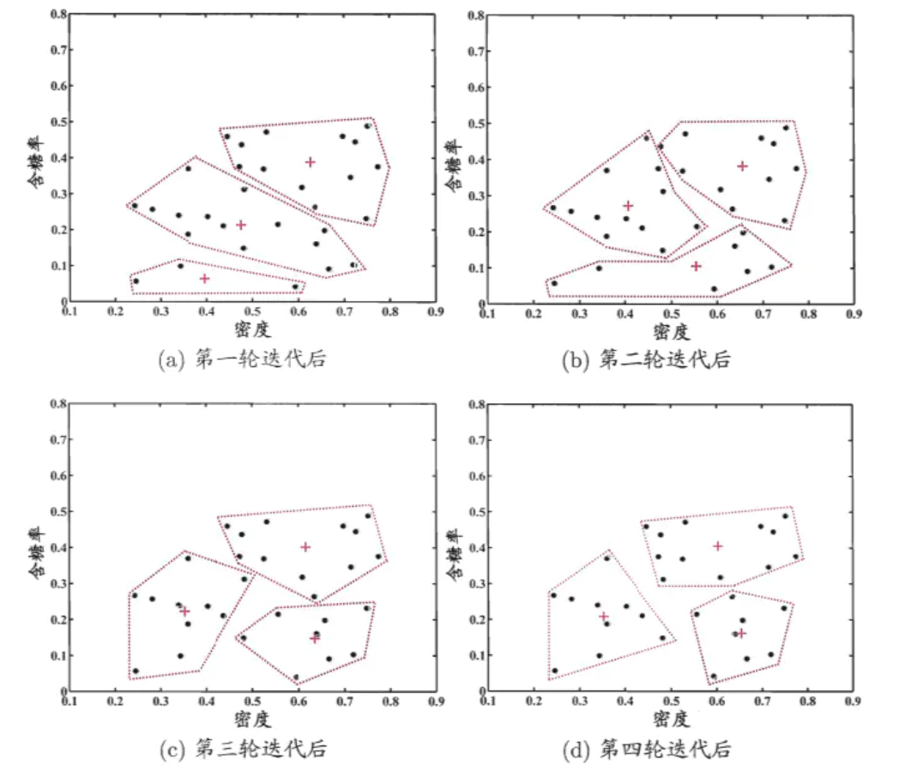

可以先利用合理的假设来减少次要因素的影响，构建完成之后与真实数据对比验证。

例如：假设聚类后的每一类为一个调度需求点，每一个需求点之间均独自调度，每一个调度需求点内所有的投放点服务完后才能完成下一个调度任务。

假设初始的投放数量均为最佳的投放数量。调度数量 = 以调度区域为终点数 - 以调度区域为起始点数。

收集好数据，接下来就是模型的构建。

可以想到的是我们可以将所有影响到调度的因素收集起来，作为自变量，调度方式作为因变量，构建函数模型，用残差或者其他方法检验拟合是否正确，从而得出函数模型，再与用于验证模型的数据作比较，可以得出模型正确与否，否则再调整。

这种方法体现不出探索性，把课题研究的重点大部分放在了找因素上，因素很多很杂，就算用主成分分析法挑出主要因素（比如骑行时间和骑行距离可以整合成一个变量，因为两者具有线性关系），函数的构建也大概率只是一个试错的过程，探究方法的重要性体现不出来。

2.使用时间序列预测法构建ARIMA模型

经过查阅和参考相关论文，我们找到了另一种方法：时间序列预测法

即利用历史大数据，采用机器学习中的相关模型进行预测，机器学习目前发展十分成熟，预测模型有很多，例如 SVM、ARIMA、RF 等，很多学者都将其运用在各种预测问题上，取得了不错的成果。

这里主要研究应用最广泛的ARIMA模型。

ARIMA模型实现过程叙述

① 序列平稳化----确定数据的平稳性

首先将分析的时间序列绘制成散点图，然后观察图的大致趋势，分析其自相关和偏相关函数等指标，判断此序列是否平稳。若该序列不平稳，则对其进行差分处理使其转 变为平稳序列，然后进行分析。

② 模型识别----确定模型的形式

依据下表的判断标准判断模型是何种类型，若ACF拖尾，PACF截尾，则该模型数据AR模型。若ACF截尾，PACF拖尾，则该模型数据MA类型。若两者均为拖尾，则模型属于ARMA类型。

——参考自相关系数 ACF与偏自相关系数PACF，拖尾和截尾 - ylxn - 博客园 (cnblogs.com)

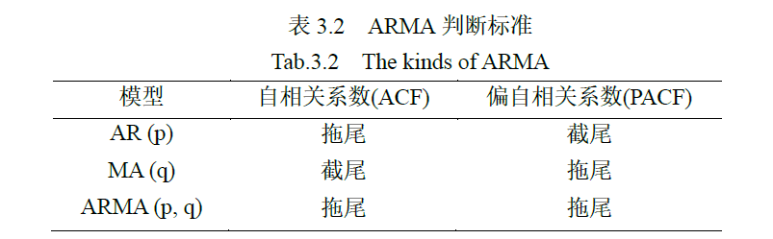

③ 模型检验----根据残差选择合适的模型

对确定好的模型，进行参数估计，并进行随机性检验，诊断残差序列是否为白噪声。然后对检验后的模型确定变量的滞后阶数，即确定p和q的值。

④ 模型预测----对选择的模型进行预测和评价

用确定好参数的模型，对目标数据进行预测和评价。

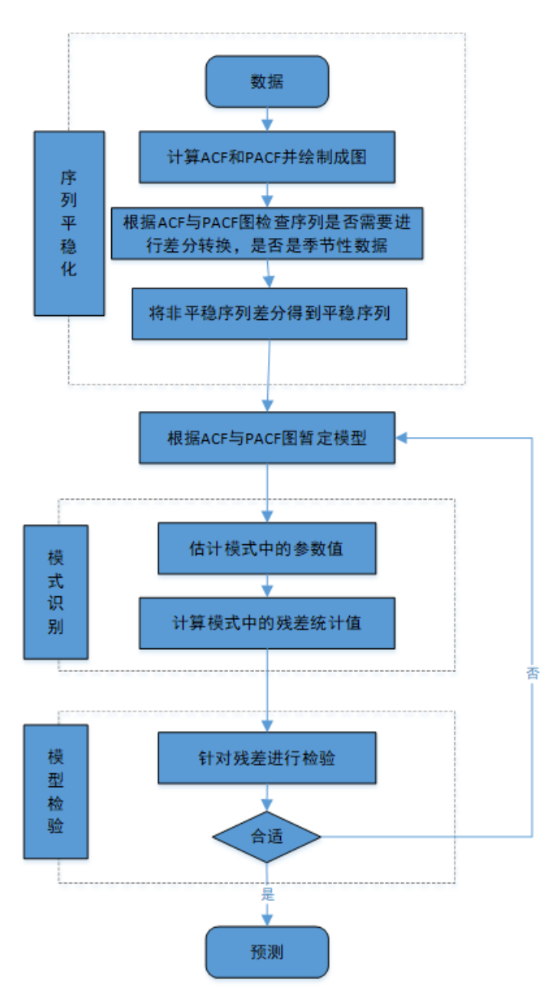

序列平稳化检测：下图的蓝色曲线为调度区域1的调度需求量原始图；红色曲线是滑动窗口为20的移动平均图，可以看出此图均值在 0 上下浮动；黑色曲线为指数平均图，用于剔除周期等因素对数据造成的影响。

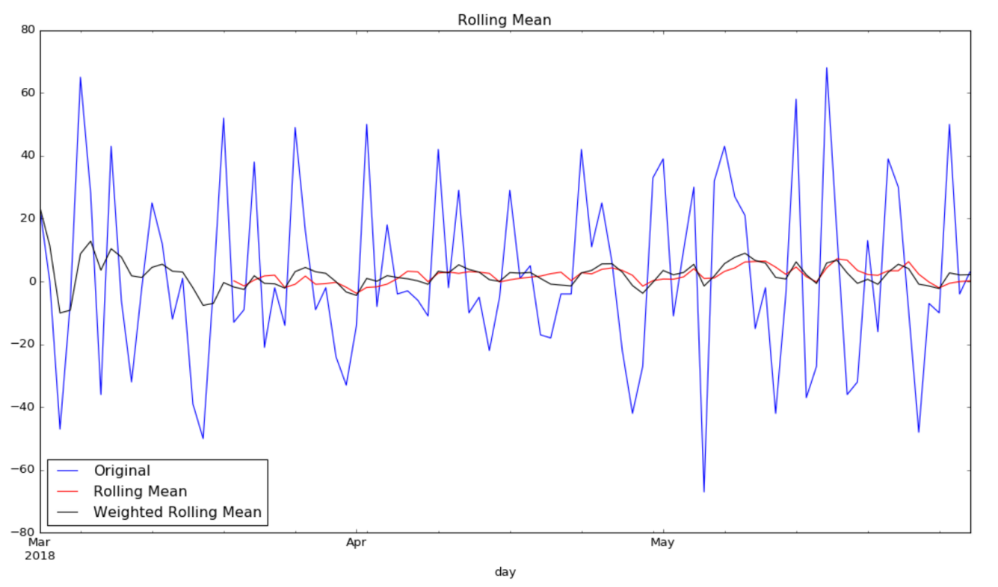

模型识别（确定类型为AR, MA,还是ARMA。）：依据自相关系数和偏相关系数识别。

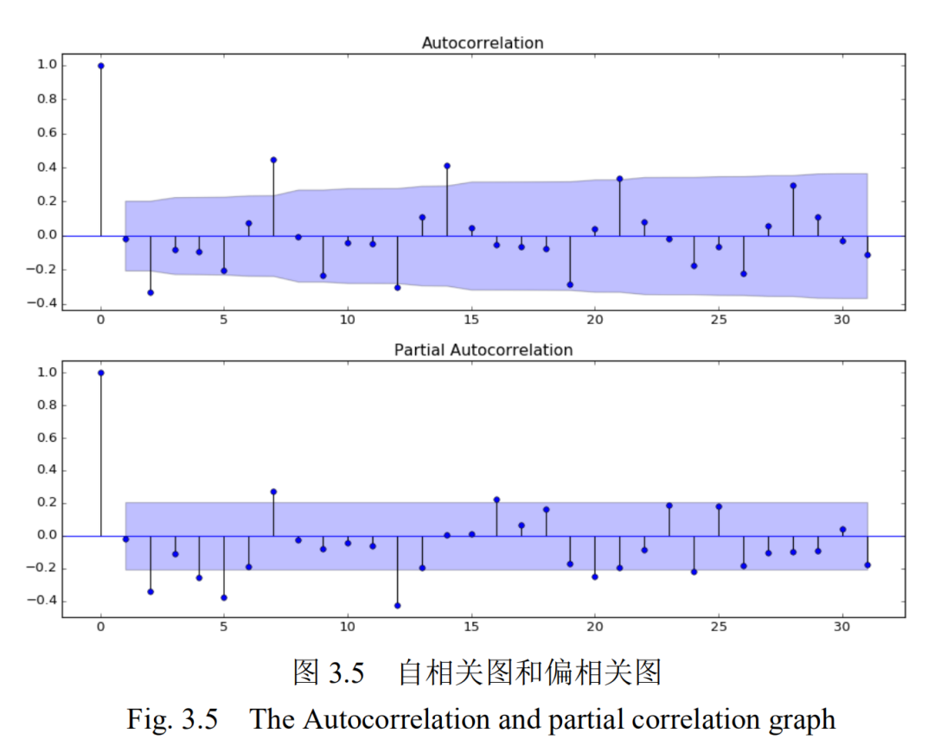

如果结果为左图所示，两种系数均为拖尾，则依据对照表，可以确定模型为ARMA模型，接下来需要确定q和p。

模型检验。

首先白噪声检验：编写程序检验

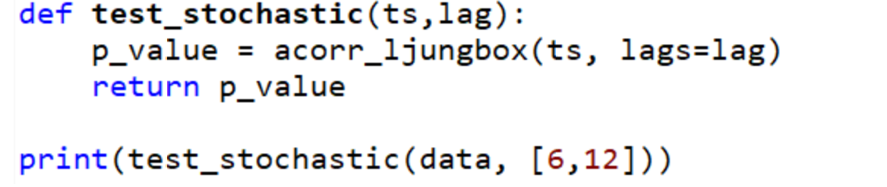

如果不是白噪声序列，则确定p和q。

参考：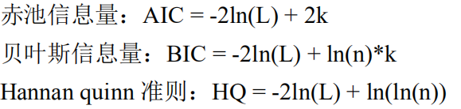

以上三个准则确定p和q的值。

模型预测。作图进行预测。将真实值与预测值放在同一张图中观察，再对残差等数据观察拟合度如何。

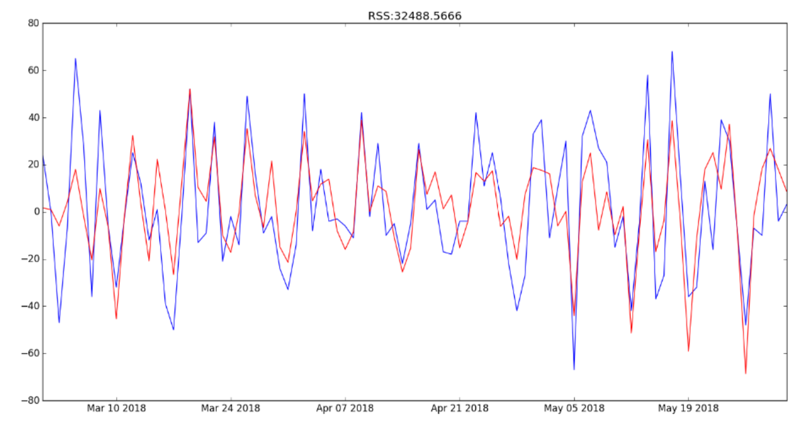

真实和预测的对比：

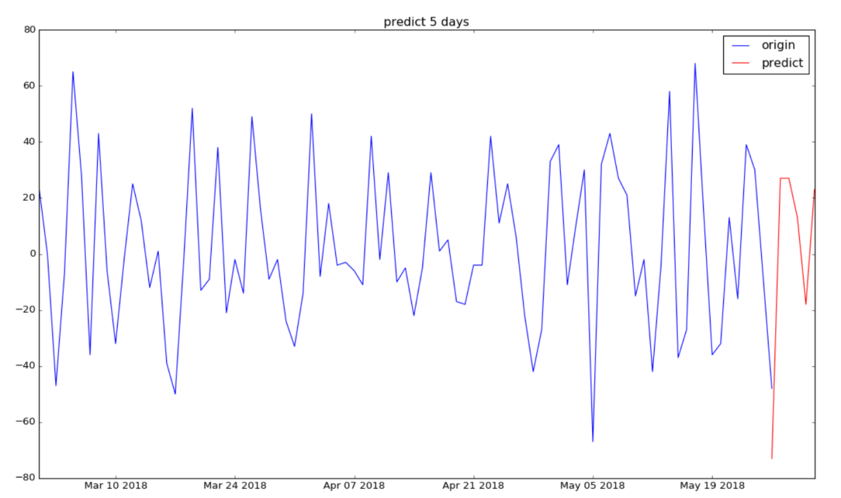

1. 模型的优化

构建并检验之后可以进行模型的优化。调度车辆的优化也就是对调度路径的优化，即VRP问题。

VRP问题：它指由配送中心向具有不同需求的不同客户提供货物，由一个车队或多个车队组织适当的路线，向不同客户需求点发送货物，并能够在满足一定约束条件下达到路程最短或企业成本最小或耗费时间最少等目的。

基本示意图如下：

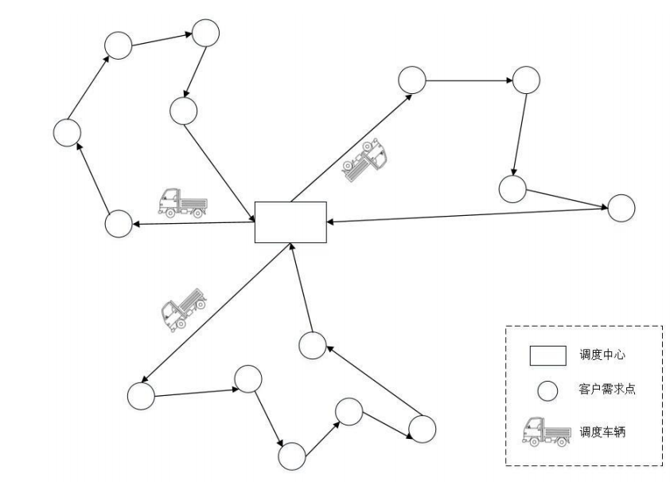

VRPSDPTW问题属于VRP问题的一种，而VRP问题早被许多学者证明为NP-hard问题。即当问题的求解规模增加时，相应地求解难度也会增加。针对小规模的问题，一般采用精确算法；针对大中规模的问题，一般采用启发式算法求解。

精确算法：解决此类VRP问题的精确算法包含分支定界法、动态规划法、枚举法等。精确算法的优点在于一定可以求得全局最优解，但是是需要付出时间代价的。一旦问题的求解规模的增加，求解时间则呈指数形式增长。故精确算法常被用于求解小规模的VRP问题，而大中规模的问题，则通常采用启发式算法。

启发式算法：启发式算法是相对于最优化算法提出的，为了解决最优化算法的求解速度慢等缺点。启发式算法首先给定每一个实例的可行解，然后利用一些规则对可行解进行调优，在短时间内得到问题的满意解。启发式算法一般分为传统启发式算法和现代启发式算法。

(1) 传统启发式算法

传统启发式算法一般需结合其余算法使用，因为采用此算法求解前需要构造初始解，然后对初始解不断改进，使其更优。虽然它能够在较短的时间内求解NP-hard问题，但是容易陷入局部最优解。常见的传统启发式算法包含插入算法、节约算法等。

(2) 现代启发式算法

现代启发式算法的设计灵感来源于自然界。上世纪50年代中期，仿生学被创立。许多科学家从生物钟寻求新的用于人造系统的灵感。一些科学家就从生物进化的机理中提出了模拟进化算法。例如遗传算法(Genetic Algorithm, GA)、模拟退火算法(Simulated Annealing, SA)、蚁群算法(Ant Colony Algorithm, ACA)、模拟植物生长算法(Plant Growth Simulation Algorithm, PGSA)等。不同的算法有各自的优缺点。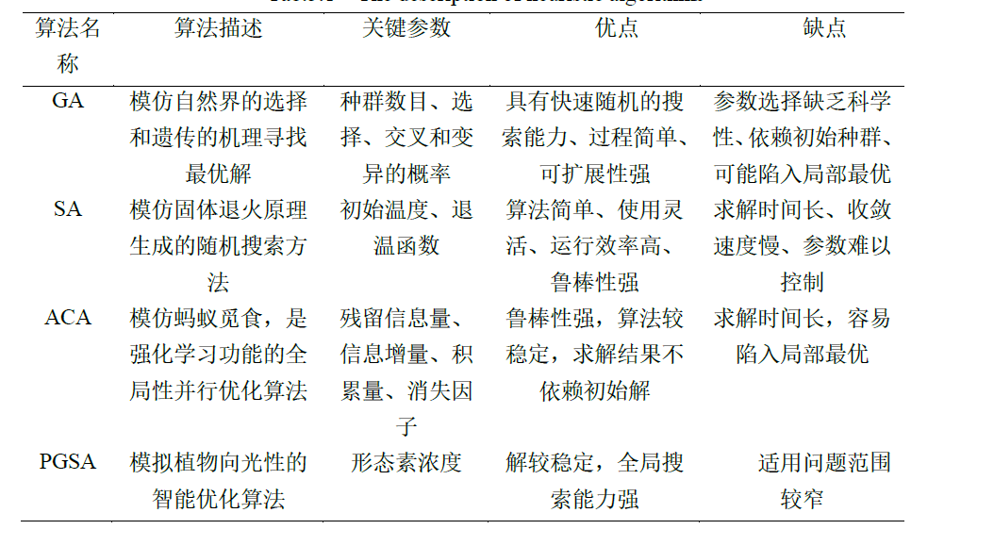

1. 结论与展望

作为公共交通的重要补充形式，单车在人们的日常出行中占据着重要的位置。 在使用过程中，积累了大量的用户骑行数据，这些数据具有重要的价值。通过对数据进行分析挖掘，能够了解用户的出行行为模式，进而辅助管理者做出科学的决策，解决科大学子高峰时间段无车可骑的问题，并助力合肥市“智慧城市”的建设与发展。由于各个站点使用情况的差异较大，导致了用车需求的不均衡，存在某些站点“供不应求”，有些站点“供大于求”的现象。而在实际过程中，对于单车车辆的移动往往是靠区域单车运营管理人员自身经验，这种方式存在很大的局限性。因此，本文调研了国内外各领域中有关共享单车流量预测以及调度问题，据此，针对科大校园及合肥市构建K-means模型以及ARIMA模型。检验模型的正确性、图形吻合度等后对模型进行优化，最后解决了共享单车的VRP问题。

但是，本文所提模型及解决问题仍然存在一些值得改进的地方，论文接下来的工作将重点包括以下几个方面。 ①在构建共享单车调度策略时，可以更多考虑到其它因素，如路况、调度过 程中额外耗费的成本等。②完善系统。本文所设计的单车流量预测及调度管理原型系统较为简单，相对于实际可投入使用的预测和调度系统而言，还有很多可完善的地方。在后续工作中，本文将遵循软件工程开发流程，完善本系统功能，提高系统的易用性和可靠性。